CONTRAT DE CESSION DE PRESTATION ARTISTIQUE

ENTRE LES SOUSSIGNÉS

YGNT Production
Association régie par la loi du 1er juillet 1901

Siège social : 28 rue Joseph Roumanille 04180 VILLENEUVE
SIRET : 10572314200011
Licence d'entrepreneur de spectacles : 2-021977

Représentée par Monsieur Tanguy ZAHN, Président, Ci-après dénommée « Le Producteur »,
D'une part, ET

L'ORGANISATEUR
Structure : {{organisateur_structure}}

Forme juridique : {{organisateur_forme}}

Adresse : {{organisateur_adresse}}

SIRET : {{organisateur_siret}}

Représentée par : {{organisateur_representant}}

Fonction : {{organisateur_fonction}}

Ci-après dénommé « L'Organisateur », D'autre part.

PRÉAMBULE
Le Producteur dispose du droit de représentation du spectacle objet du présent contrat et s'est assuré du concours des artistes, techniciens et intervenants nécessaires à sa réalisation.

L'Organisateur déclare connaître le contenu artistique du spectacle, avoir pris connaissance des besoins techniques nécessaires à son accueil et disposer du lieu permettant sa représentation.

Les parties conviennent ce qui suit.

ARTICLE 1 – OBJET
Le Producteur s'engage à assurer la représentation suivante :
Nom du spectacle : {{spectacle_nom}}
Date : {{prestation_date}}

Adresse : {{organisateur_adresse}}

Horaires de convocation : {{prestation_convocation}}

Horaire de prestation : {{prestation_horaire}}

Durée du spectacle : {{spectacle_duree}}

ARTICLE 2 – OBLIGATIONS DU PRODUCTEUR
Le Producteur garantit être titulaire des droits lui permettant d'assurer la représentation du spectacle aux dates convenues.

Il fournit les artistes, techniciens, décors, accessoires et matériels artistiques nécessaires à l'exécution du spectacle, sauf dispositions particulières prévues en annexe.

Le Producteur assure la responsabilité artistique de la représentation.

En sa qualité d'employeur, il assure les rémunérations, déclarations sociales et fiscales de son personnel.

Le Producteur s'engage à respecter les horaires définis avec l'Organisateur et à transmettre les éléments nécessaires à la communication de l'événement.

ARTICLE 3 – OBLIGATIONS DE L'ORGANISATEUR
L'Organisateur met à disposition un lieu conforme aux normes de sécurité en vigueur. Il assure :
- l'accueil du public ;
- la billetterie ;
- la sécurité générale du site ;
- les autorisations administratives nécessaires ;
- les déclarations SACEM, SACD et droits voisins lorsque celles-ci sont requises.

L'Organisateur garantit la disponibilité du lieu et le respect de la jauge autorisée.
Le lieu ne pourra être modifié sans accord écrit préalable du Producteur.

ARTICLE 4 – PRÉVENTION DES RISQUES
Les parties s'engagent à respecter les dispositions du Code du travail relatives à la prévention des risques lors de l'intervention de personnels extérieurs.

L'Organisateur informe le Producteur des consignes de sécurité applicables au site.

Le Producteur informe l'Organisateur des contraintes techniques particulières pouvant présenter un risque pour les personnes ou les biens.

Chaque partie coopère afin de garantir la sécurité des artistes, techniciens, prestataires et spectateurs.

ARTICLE 5 – NIVEAU SONORE
Le Producteur s'engage à respecter la réglementation applicable aux spectacles diffusant de la musique amplifiée.

Lorsque le spectacle nécessite un niveau sonore supérieur aux usages habituels, l'Organisateur est informé et met en œuvre les dispositifs de prévention adaptés.

ARTICLE 6 – HÉBERGEMENT – RESTAURATION – TRANSPORT
- Aucun défraiement prévu

- Hébergement à la charge de l'Organisateur

- Restauration à la charge de l'Organisateur

- Frais kilométriques remboursés

Précisions : Frais kilométriques inclus dans le montant total

ARTICLE 7 – CONDITIONS FINANCIÈRES
Montant de la cession : {{cession_montant}} € TTC

YGNT Production étant non assujettie à la TVA :

TVA non applicable – article 293 B du CGI. Modalités de règlement :
- Virement bancaire

- Chèque

Date de paiement : 10/07/2026

Acompte éventuel :

Le solde devra être réglé au plus tard le jour de la représentation sauf accord particulier entre les parties.

ARTICLE 8 – MONTAGE ET DÉMONTAGE
L'Organisateur mettra le lieu à disposition du Producteur à partir de :

Le démontage pourra être effectué immédiatement après la représentation.

ARTICLE 9 – ASSURANCES ET RESPONSABILITÉS
Chaque partie déclare être titulaire d'une assurance responsabilité civile couvrant les risques liés à son activité.

Le Producteur demeure responsable de son personnel et de son matériel.

L'Organisateur demeure responsable du lieu, de l'accueil du public et de la sécurité générale de l'événement.

ARTICLE 10 – CAPTATION ET COMMUNICATION
Toute captation sonore, photographique ou audiovisuelle du spectacle devra faire l'objet d'une autorisation écrite préalable du Producteur.

Les supports de communication utilisant l'image des artistes devront être validés avant diffusion. Toute exploitation commerciale d'un enregistrement est interdite sans accord écrit du Producteur.

ARTICLE 11 – VÉRIFICATIONS ADMINISTRATIVES
Chaque partie pourra demander à l'autre les documents administratifs nécessaires à la vérification de sa capacité à contracter et à exécuter ses obligations.

ARTICLE 12 – CAPACITÉ À CONTRACTER
Les signataires déclarent disposer de tous les pouvoirs nécessaires pour engager valablement la structure qu'ils représentent.

Pour les associations, le signataire certifie être habilité à signer le présent contrat.

ARTICLE 13 – ANNULATION
En cas d'annulation du fait de l'Organisateur :

  - plus de 30 jours avant la date : aucune indemnité ;
  - entre 30 et 15 jours : indemnité égale à 50 % du montant de la cession ;
  - moins de 15 jours : indemnité égale à 100 % du montant de la cession.
Les frais engagés par le Producteur restent dus.

ARTICLE 14 – SPECTACLES EN EXTÉRIEUR ET INTEMPÉRIES
La pluie, le vent ou les conditions météorologiques ordinaires ne constituent pas un cas de force majeure.

L'Organisateur s'engage à prévoir une solution de repli adaptée lorsque cela est possible.

ARTICLE 15 – FORCE MAJEURE
Aucune partie ne pourra être tenue responsable de l'inexécution de ses obligations lorsqu'elle résulte d'un événement imprévisible, irrésistible et extérieur.

Les parties recherchent prioritairement une solution de report.

ARTICLE 16 – DROIT APPLICABLE ET LITIGES
Le présent contrat est soumis au droit français.

Les parties recherchent une solution amiable avant toute procédure judiciaire.

À défaut d'accord, les juridictions compétentes du ressort du siège social de YGNT Production seront seules compétentes.

POUR YGNT PRODUCTION
M. Tanguy ZAHN, Président

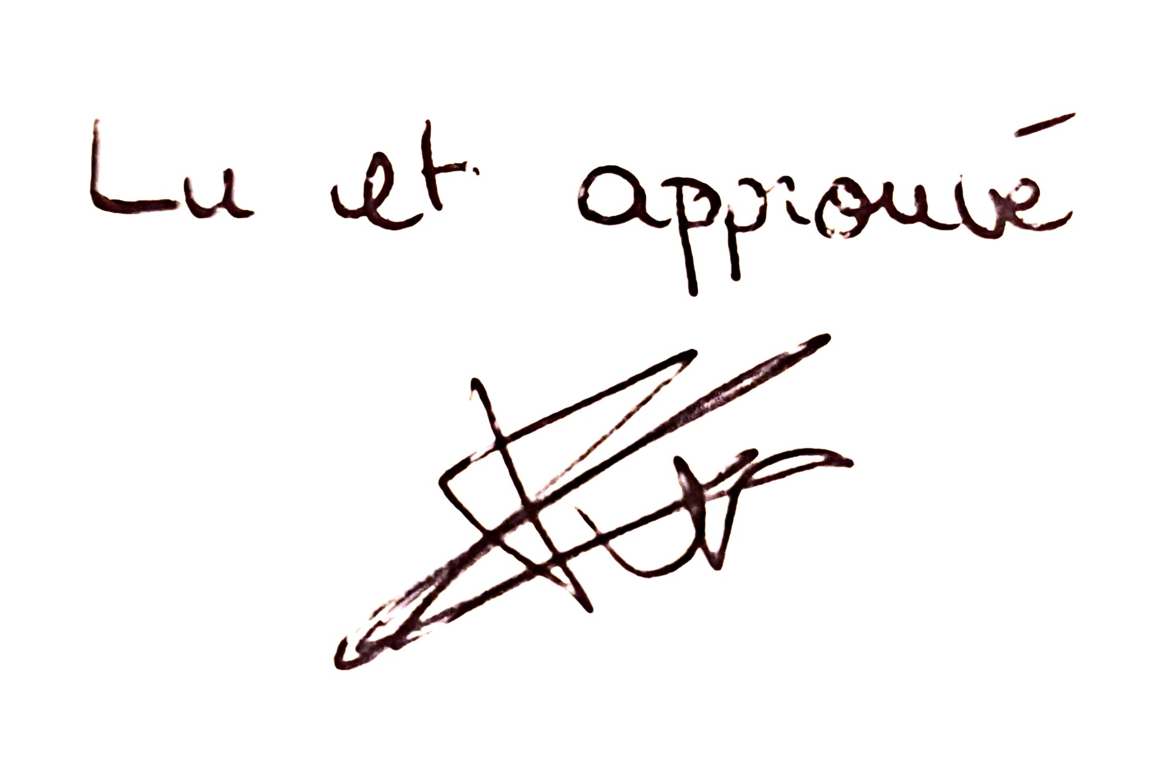
Mention manuscrite : « Lu et approuvé » Signature :

POUR L'ORGANISATEUR
Nom :

Fonction : {{organisateur_fonction}}

Mention manuscrite : “Lu et approuvé”
Signature :

Fait à : Villeneuve
Le :
En deux exemplaires originaux.

